**КГУ «Ушкаттинский комплекс школа-ясли-сад»**

**Справка**

**Дата проведения:** 09.09.2024

**Тема мероприятия:** Соревнования «Моя семья – моя опора»

09 сентября 2024 года в школе состоялся спортивное мероприятие «Моя семья – моя опора». Где принимали участие учащиеся с 7-11 классы, а так же их родители. Мероприятие началось с приветственного слова участников. Музыкальная разминка объединила всех участников соревнований. Командам были предложены занимательные, иногда очень непростые конкурсы с бегом, катанием, прыжками, где они смогли проявить свои спортивные навыки. Команды были награждены Почетными Грамотами. А все участники получили отличный заряд бодрости и море положительных эмоций.

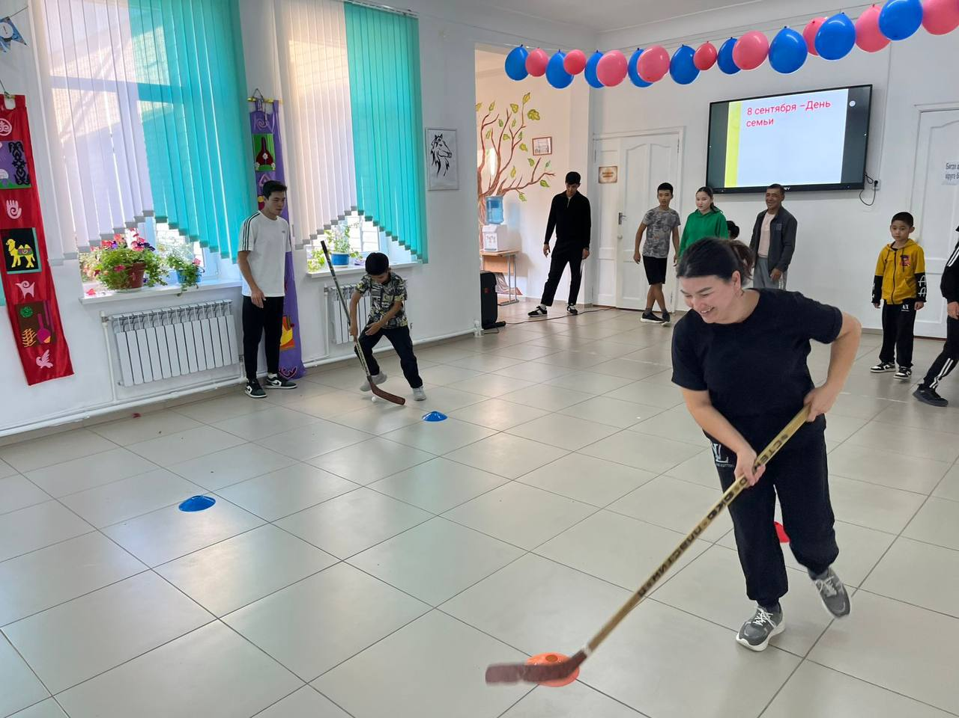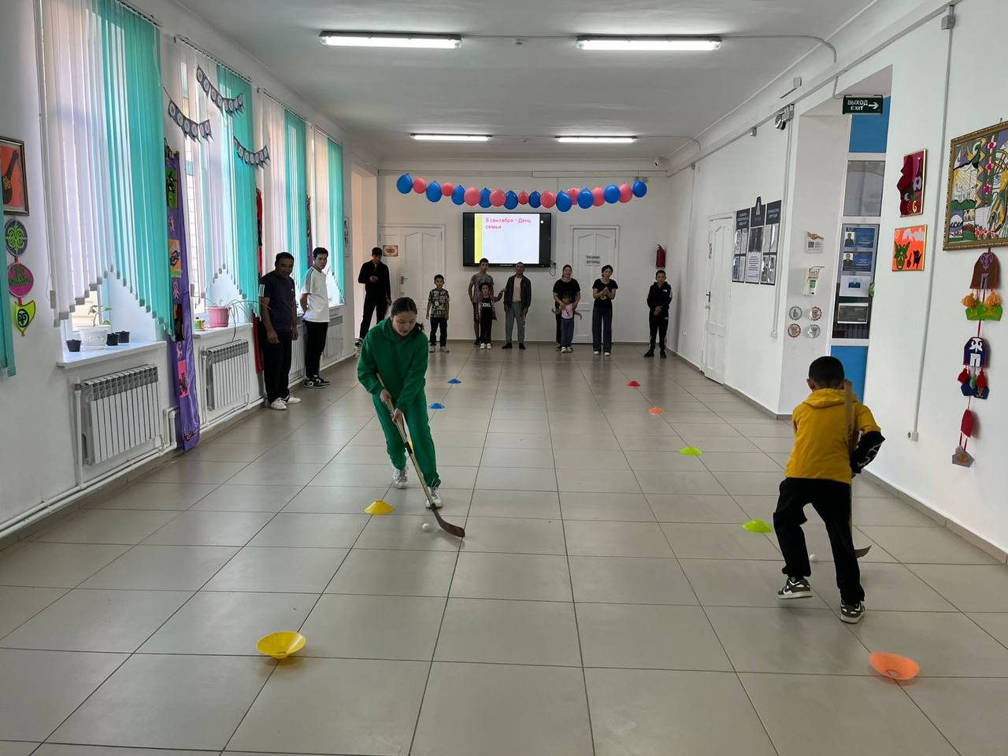

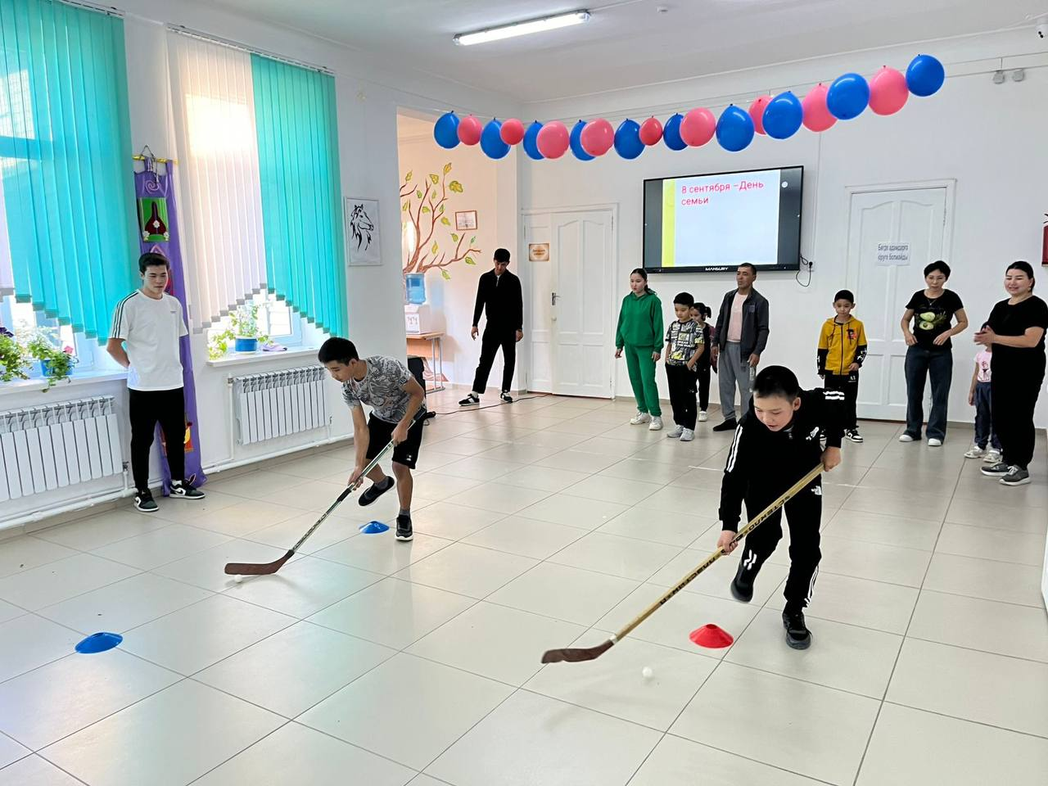

Вожатый: _________Коныров Ж.С.